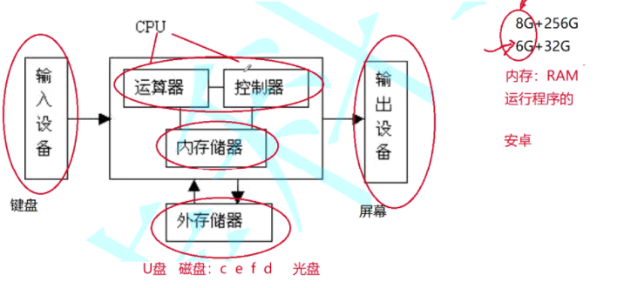

**标识符：（java没有全局变量）**

*Java*语⾔中，对于变量，常量，函数，语句块也有名字，我们统统称之为*Java*标识符。

对于Java标识符，有以下三点要求：

标识符由字⺟、数字、_、$所组成，其中**不能以数字开头**，不能⽤Java中的保留字（关键

字）

标识符采⽤有意义的简单命名

“$”不要在代码中出现

**类与变量：**

1. 代码中的命名均**不能以下划线或美元符号开始，也不能以下划线和美元符号结束。**

2. 代码命名严禁使⽤拼⾳与英⽂混合的⽅式，更不允许直接使⽤中⽂。

3. **类名使⽤UpperCamelCase风格，⽅法名、参数名、成员变量、局部变量统⼀使⽤**

**lowerCamelCase⻛格。**

4. **常量命名全部⼤写，单词间⽤下划线隔开。**

**关键字：**

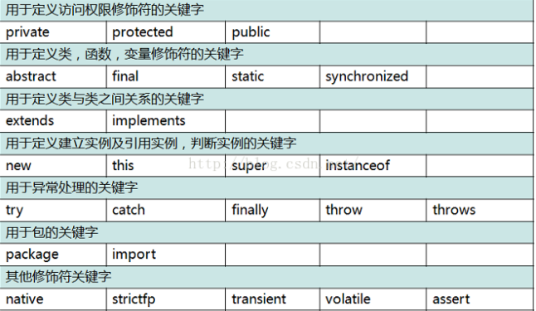

**数据类型：**

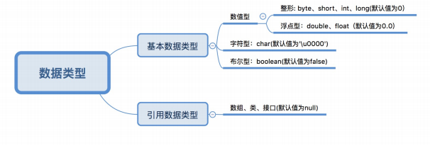

**基本数据类型**

**1.整形：默认为int型**

**大的数据类型转为小的类型，必须强转，但有时会丢失内容**

long num = 2147483648L;
int result = (int) num;

**任何类型的数据与字符串进行拼接是，结构都是字符串**

System.out.println("hhh"+10+20)
hhh1020

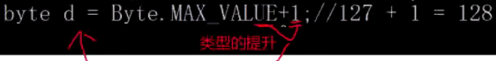

**小于四个字节的数据类型进行运算是，首先发生类型的提升（变为int)**

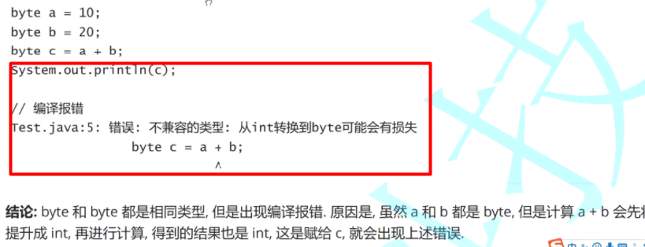

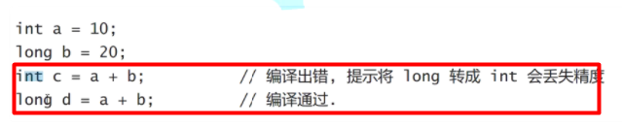

**2.浮点型double/float**

默认是double类型，需要是float需要进行转换
float f=10.2f/F
float数值保存范围没有double大

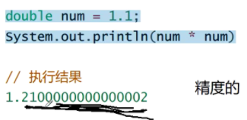

**3.字符型（char 两个字节）unicode的包含范围更广**

大写字母（A~Z):65(A)~90(Z)

小写字母（a~z):97(a)~122(z)

int型转为char型需要强制类型转换

大小写转换+-32

**引用类型**

**String类型(只要使⽤了“+”出现了字符串，则所有的数据类型（包含引⽤类型）都变为**

**String)**

**多目运算符：（！只能作用于布尔类型）**

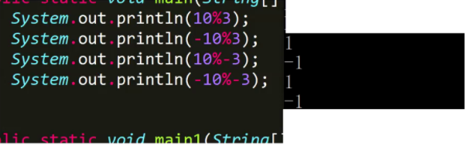

"&":多个表达式中有条件返回了false，剩余的条件也要判断；

"&&"(短路与):只要有条件返回false，剩余条件不再判断，返回false。

"|":在多个表达式中有条件返回了true，剩余的条件也要判断

"||"(短路⾮):只要有条件返回true，剩余条件不再判断，返回true。

左移补0，右移补符号位；左移除右移乘